Физкультурное занятие для детей 4 – 5 лет
Вводная часть
- Ходьба на месте или по комнате
- Ходьба по комнате на носках
- Ходьба по комнате на пятках
- Ходьба с высоким подниманием коленей
- Подскоки в движении
- Легкий бег
- «Слоники»: ползание с опорой на ладони и колени
- «Черепашки»: ползание с опорой на локти и колени
- «Мишки»: передвижение с опорой на стопы и ладони
- «Гусеницы»: передвижение сидя сгибая и выпрямляя ноги
- Легкий бег
Комплекс общеразвивающих упражнений
1. И. п. - стойка ноги параллельно на ширине ступни, руки вниз. Поднять через стороны руки вверх, хлопнуть в ладоши. Опустить руки через стороны, вернуться в исходное положение
2. И. п. - стойка ноги на ширине плеч, руки на пояс. Поворот вправо, отвести правую руку в сторону, вернуться в исходное положение. То же в другую сторону
3. И. п. - стойка ноги на ширине ступни, руки вниз. Присесть, руки вынести вперед, хлопнуть в ладоши перед собой, встать, вернуться в исходное положение
4.И. п. - стойка ноги врозь, руки за спину. Поднять руки в стороны: наклониться вперед и коснуться пола между носками ног. Выпрямиться, руки в стороны, вернуться в исходное положение
5.И. п. - стойка ноги на ширине ступни, руки на пояс. Прыжки на двух ногах на месте, в чередовании с ходьбой.
Основная часть
- Отбивание мяча одной рукой (не менее 5 раз каждой рукой)
- Подбрасывание мяча вверх. Подбросить мяч вверх двумя руками, хлопнуть в ладоши, поймать мяч (не менее 10 раз)
- «Мостик»: взрослый наклоняется вперед, упираясь на стопы и кисти рук, ребенок ползет на четвереньках под взрослым (4 раза)

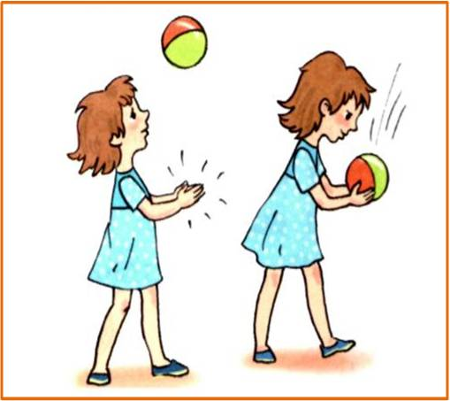

Подвижная игра
«Совушка»
Играющие свободно располагаются на площадке. В стороне («в дупле») сидит или стоит «Сова». Взрослый говорит: «День наступает – все оживает». Все играющие свободно двигаются по площадке, выполняя различные движения, имитируя руками полет бабочек, стрекоз и т.д.
Неожиданно взрослый произносит: «Ночь наступает, все замирает, сова вылетает». Все должны немедленно остановиться в том положении, в котором их застали эти слова, и не шевелиться. «Сова» медленно проходит мимо играющих и зорко осматривает их. Кто пошевелится или засмеется, того «сова» отправляет к себе в «дупло». Через некоторое время игра останавливается, и подсчитывают, сколько человек «сова» забрала к себе. После этого выбирают новую «сову» из тех, кто к ней не попал. Выигрывает та «сова», которая забрала себе большее число играющих
Заключительная часть
Игра «Цапля»
Дети идут по кругу, по сигналу «Цапля!» встают на одной ноге.

